FarmerCalculator
open-source App that helps farmers do some calculations
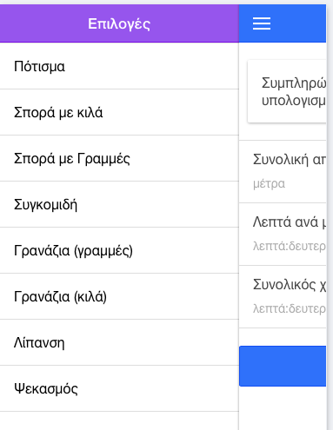
Περιγραφή του Έργου
Σκοπός της πρότασης είναι η δημιουργία μια εφαρμογής για κινητά τηλέφωνα με την οποία οι γεωργοί θα μπορούν να κάνουν εύκολα κάποιους υπολογισμούς. Για παράδειγμα, κατά την διαδικασία ποτίσματος με κανόνι, το κανόνι κινείται με κάποια ταχύτητα την οποία ο γεωργός μπορεί να μετρήσει (για παράδειγμα μέτρα ανά λεπτό). Επίσης, ο γεωργός ξέρει την συνολική απόσταση που πρέπει να διανύσει (είναι συνήθως το μήκος του χωραφιού). Το πρόβλημα είναι ότι δεν μπορεί κατευθείαν να υπολογίσει την ώρα που θα χρειαστεί για τελειώσει το πότισμα, δηλαδή πόση ώρα θα κάνει το κανόνι να φτάσει από την μια άκρη στην άλλη. Γενικά, οι πράξεις είναι απλές, αλλά μπορεί να μπερδευτεί. Επίσης, μπορεί να θέλει το πότισμα να διαρκέσει συγκεκριμένη ώρα, οπότε να χρειάζεται να υπολογίσει την μετατόπιση ανά λεπτό. Το λογισμικό θα είναι μια εφαρμογή σε iOS και Android η οποία θα δίνει την δυνατότητα για διαφόρους τύπους υπολογισμών.

Δυνητικοί Xρήστες – Xρήση
Γεωργούς, που θέλουν να θέλουν να υπολογίσουν κάποια πράγματα, αλλά δεν είναι σίγουροι για τις πράξεις που πρέπει να κάνουν. Γενικά, οι πράξεις μπορεί να είναι εύκολες, αλλά υπάρχει η πιθανότητα να γίνει κάποιο μπέρδεμα (πχ, τα δευτερόλεπτα να μετατραπούν σε ώρες).

Ελάχιστες Aπαιτήσεις
Το σύστημα είναι υλοποιημένο με το ionic framework. Για την παραγωγή του εκτελέσιμου για android χρειάζεται η εγκατάσταση του android studio και για iOS χρειάζεται mac os x και xcode. Για την εκτέλεση σε android χρειάζεται android 4.0 και άνω. Για την εκτέλεση σε iOS χρειάζεται iOS 6.

URL
Tο έργο είναι διαθέσιμο στο:
https://github.com/ellak-monades-aristeias/FarmerCalculator.

